Vážení čtenáři.

Dovolte mi, abych před začátkem nové sezóny stručně okomentoval dění ve fotbalovém klubu během letní přestávky. Hned po skončení minulé sezóny již tradičně proběhnul v našem areálu Den Raškovic. Díky všem, kteří se na organizaci podíleli a pěknému počasí, musíme říct, že se den obce Raškovice podařilo důstojně oslavit. Fotbalový klub se snažil ke zdárné organizaci přispět a to vzornou přípravou areálu. Byly opatřené nové dřevěné desky na lavičky v areálu bufetu a opraveno bylo pódium, kde vystupují účinkující na dnech Raškovic (za finančního přispění obce Raškovice). Během léta jsme také výrazně investovali do obnovy hrací plochy (nákup osiva, hnojiva a dalších přípravků) klub vyšlo na 30 tis. Kč. Na všech těchto pracích se podíleli všichni, kteří léta dobrovolně a nezištně podporují svůj klub a patří jim za to velký dík. Speciálně bych chtěl vyzdvihnout práci Jirky Ruska, který všechny činnosti koordinoval.

Foto ze dnů Raškovic 2017
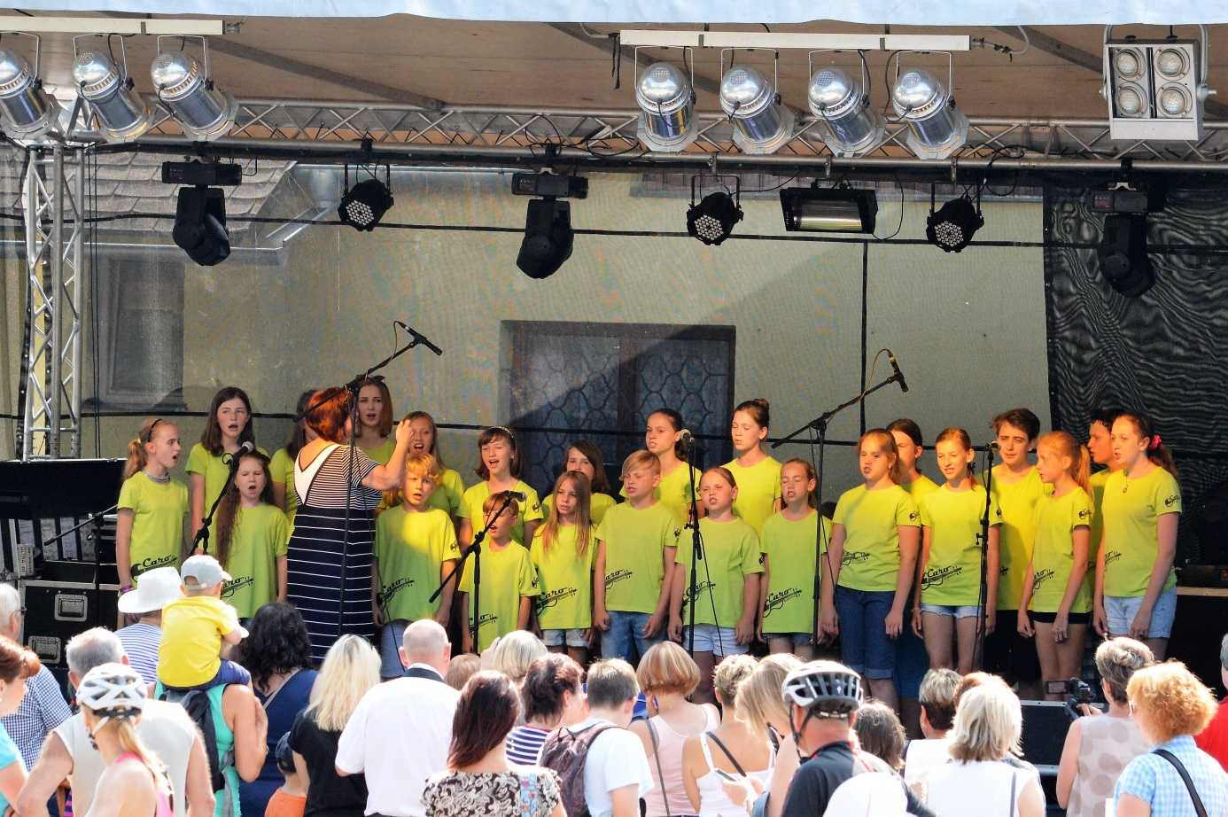

S loňskou sezónou se přišly rozloučit spolu s našimi benjamínky i jejich rodiče. Bylo fajn sledovat soupeření generací, kdy se na hřišti postupně utkali naši žáčci jak se svými tatínky tak i maminkami. Zvlášť toto utkání bylo vypjaté a mělo svůj náboj.
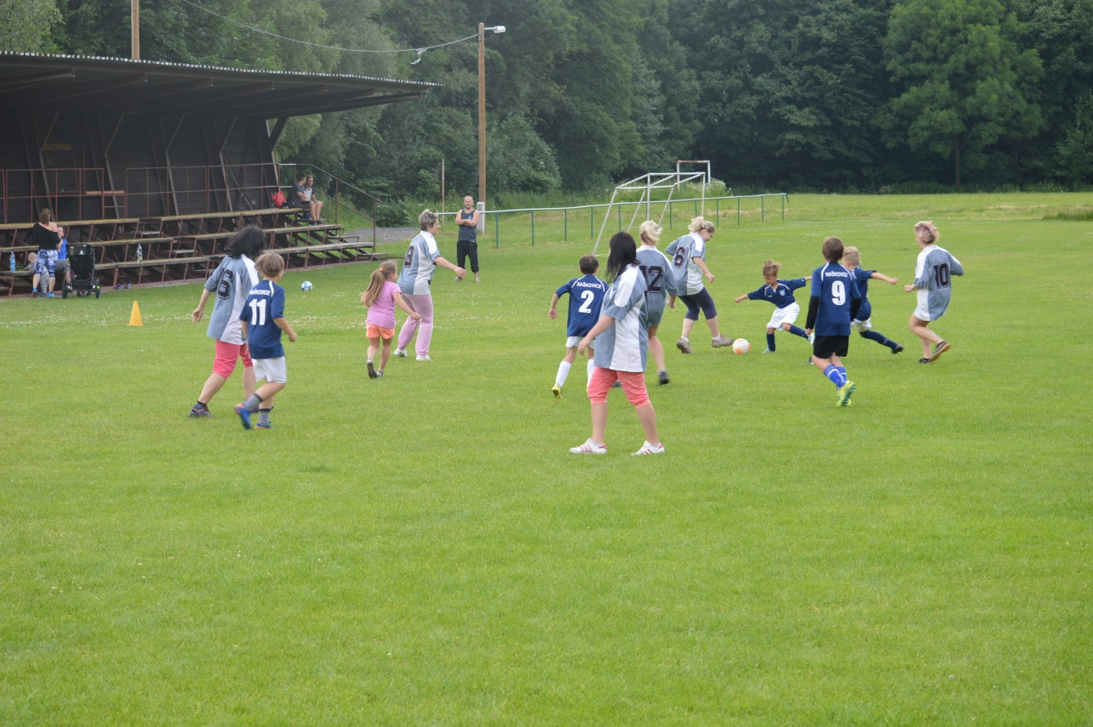
Ale pojďme t tomu co nás čeká a to je nová sezóna 2017/2018. Nejprve bych se věnoval nejvyšší kategorii a to mužům. Vzhledem ke špatným jarním výsledkům našeho týmu mužů, kdy bylo cílem umístění do 3. místa, došlo ke změně na trenérském postu, kde Honzu Šponiara vystřídal Karel Slíva. Tento zkušený trenér působil především v mládežnických celcích Frýdku Místku a poté v Sedlištích. Cílem pro letošní sezónu je rovněž umístění na předních místech tabulky. Dále došlo k rozsáhlým změnám v kádru, kdy náš tým z různých důvodů postupně opustili tito hráči: Jan Kovács (Řepiště), Adam Šponiar (Baška), David Baran (Baška), Dominik Pánek (Dobratice), Dominik Hill (Staré Město), Jan Šponiar (Fryčovice), Pavel Šalata (ukončení činnosti). Všem odchozím děkujeme za jejich působení v našem týmu. Tito hráči by měli být nahrazeni novými příchozími, kterými jsou: Vojtěch Uher (Frýdek Místek), František Végh (Baška), Ondřej Janošec (Frýdlant n.O.), Ilir Preči (Frýdlant n.O.), Ervin Kožár (Petřvald n.M.), Alexander Wojčík (Frýdek Místek), Pavel Slavík (Chlebovice). Během letní přestávky jsme absolvovali dvě přátelská utkání, kdy jsme vyhráli poměrem 3:2 (Kožár, 2x Végh) v Ostravici a v generálce na sezónu jsme utrpěli porážku 1:2 (Preči) ve Vřesině. Nutno podotknout, že došlo k pozitivní změně co se týče přístupu hráčů k tréninkům, kdy účast byla vždy minimálně 10ti hráčů.
SOUPISKA MUŽSTVA MUŽŮ
Brankáři: Vojtěch Uher, Roman Platoš
Obránci: Michal Šimek, Ondřej Kacíř, Robin Koláček, Pavel Slavík, Petr Vítek
Záložníci: Jiří Musálek, Ondřej Janošec, Ervin Kožár, Adam Vojkovský, Dominik Blahuta, Alexander Wojčík, Radek Juřica, Mikyska Michal, Tomáš Žáček
Útočníci: Richard Feike, Ilir Preči, František Végh, Pavel Novák
Trenér: Karel Slíva, vedoucí družstva: Roman Vojkovský
Novou sezónu už muži začali a to v neděli 13.8.2017 domácím zápasem s Tošanovicemi. Je nutné zmínit, úvodní utkání přilákalo i hodně diváků, kteří se přišli podívat na atraktivní fotbal. Celkem jsme registrovali 200 platících diváků, bez žen a dětí. Po experimentu s loňské sezóny se nám ukázalo, že neděle je ten správný termín pro naše domácí zápasy. Níže můžete najít rozlosování krajské soutěže mužů, spolu s aktuální tabulkou po čtvrtém kole.
 | Ne 13.08. 2017 17:00 |  | Raškovice | 3:1 | Tošanovice
 | So 19.08. 2017 17:00 |  | Hnojník | 1:2 | Raškovice
 | Ne 27.08. 2017 17:00 |  | Raškovice | 4:3 | Doubrava
 | So 02.09. 2017 16:30 |  | Lučina | 2:0 | Raškovice
 | Ne 10.09. 2017 16:00 |  | Raškovice | : | Nýdek
 | So 16.09. 2017 16:00 |  | Řepiště | : | Raškovice
 | Ne 24.09. 2017 16:00 |  | Raškovice | : | Horní Suchá
 | Ne 01.10. 2017 15:30 |  | Věřňovice | : | Raškovice
 | Ne 08.10. 2017 15:00 |  | Raškovice | : | Dolní Lutyně
 | Ne 15.10. 2017 15:00 |  | Loko Petrovice B | : | Raškovice
 | Ne 22.10. 2017 14:00 |  | Raškovice | : | Václavovice
 | Ne 29.10. 2017 14:00 |  | Inter Petrovice | : | Raškovice
 | Ne 05.11. 2017 14:00 |  | Smilovice | : | Raškovice

# |  | Celková tabulka |  |  | Z |  | V |  | R |  | P |  | Skóre |  | B |  | +/-
1. |  |  | TJ Sokol Věřňovice |  | 4 |  | 3 |  | 0 |  | 1 |  | 9:2 |  | 9 |  | 3
2. |  |  | TJ Sokol Dolní Lutyně |  | 4 |  | 3 |  | 0 |  | 1 |  | 10:5 |  | 9 |  | 3
3. |  |  | TJ Pražmo-Raškovice |  | 4 |  | 3 |  | 0 |  | 1 |  | 9:7 |  | 9 |  | 3
4. |  |  | FK Tošanovice |  | 4 |  | 3 |  | 0 |  | 1 |  | 9:7 |  | 9 |  | 3
5. |  |  | SC Smilovice |  | 4 |  | 2 |  | 1 |  | 1 |  | 12:6 |  | 7 |  | 1
6. |  |  | Lokomotiva Petrovice B |  | 4 |  | 2 |  | 1 |  | 1 |  | 7:3 |  | 7 |  | 1
7. |  |  | Finstal Lučina |  | 4 |  | 2 |  | 1 |  | 1 |  | 10:7 |  | 7 |  | 1
8. |  |  | Baník OKD Doubrava |  | 4 |  | 1 |  | 1 |  | 2 |  | 6:7 |  | 4 |  | -2
9. |  |  | Internacionál Petrovice |  | 4 |  | 1 |  | 1 |  | 2 |  | 7:9 |  | 4 |  | -2
10. |  |  | TJ Sokol Hnojník |  | 4 |  | 1 |  | 1 |  | 2 |  | 8:10 |  | 4 |  | -2
11. |  |  | TJ Depos Horní Suchá |  | 4 |  | 1 |  | 0 |  | 3 |  | 3:8 |  | 3 |  | -3
12. |  |  | TJ Sokol Nýdek |  | 4 |  | 0 |  | 2 |  | 2 |  | 5:9 |  | 2 |  | -4
13. |  |  | TJ Sokol Václavovice |  | 4 |  | 0 |  | 2 |  | 2 |  | 4:11 |  | 2 |  | -4
14. |  |  | TJ Řepiště |  | 4 |  | 0 |  | 2 |  | 2 |  | 5:13 |  | 2 |  | -4

Věříme, že nás fanoušci budou hojně podporovat i v nové sezóně a my naopak pro ně připravíme co nejlepší sportovní zážitky. Bude organizovaná rovněž autobusová doprava k nejvzdálenějším soupeřům. Pravidelně bude na domácích zápasech vycházet bulletin, který vždy přinese co nejaktuálnější informace z dění v klubu.
Fotka s domácího zápasu s Baníkem OKD Doubrava
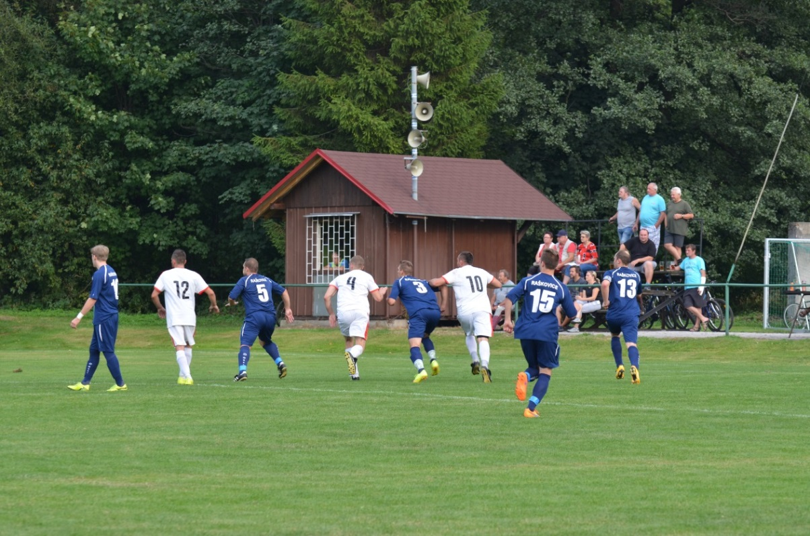
Fotka z venkovního zápasu na Lučině
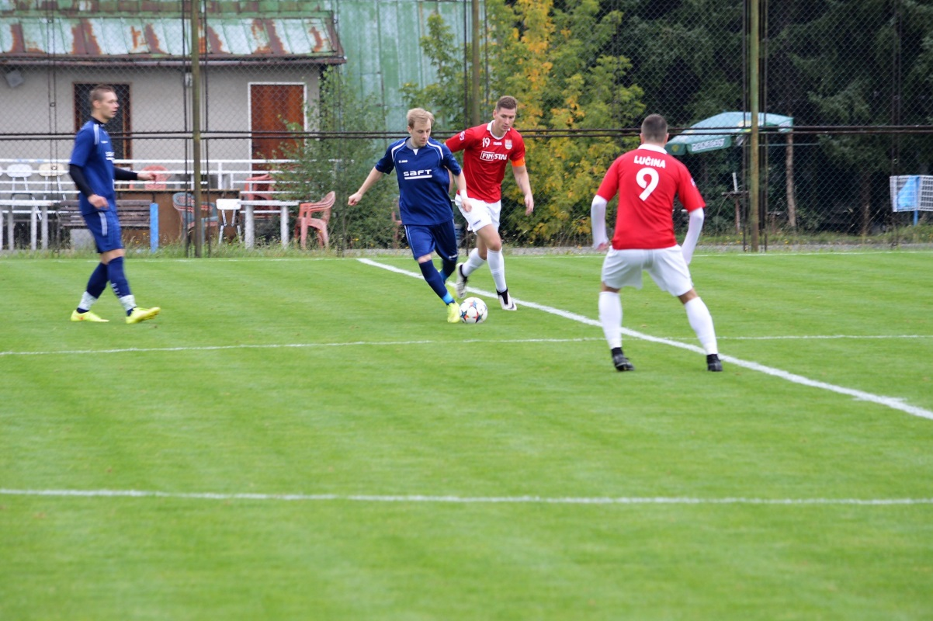

Dorost
Velmi důležitou novinkou pro tento soutěžní ročník je, že došlo k obnovení družstva dorostenců, a to zejména díky úsilí Honzy Ruska, který organizoval a vedl tréninkové jednotky tohoto družstva. Družstvo dorostenců bude ke svým soutěžním zápasům nastupovat v domácím prostředí vždy jako předzápas mužů. Cílem je konsolidovat tento tým a vychovávat hráče pro mužský kádr, kdy již v letošní sezóně budou někteří hráči zasahovat i do utkání mužů. Kluci se ale potřebují sehrát, což ukázala první utkání sezóny.
Rozpis utkání dorosteneckého týmu
datum a čas | domácí |  | hosté | výsledek
13.8.2017 14:30 | Raškovice | - | Čeladná | 1 : 2
20.8.2017 14:30 | Bukovec | - | Raškovice | 17 : 1
27.8.2017 14:30 | Raškovice | - | Jablunkov | 2 : 2
14.9.2017 16:30 | Janovice | - | Raškovice | :
10.9.2017 13:30 | Raškovice | - | Dobrá | :
16.9.2017 13:30 | Palkovice | - | Raškovice | :
24.9.2017 13:30 | Raškovice | - | Nýdek | :
1.10.2017 13:00 | Hrádek/Milíkov | - | Raškovice | :
8.10.2017 12:30 | Raškovice | - | Sedliště | :
14.10.2017 12:15 | Vendryně | - | Raškovice | :
22.10.2017 11:30 | Raškovice | - | Písek | :
28.10.2017 11:30 | Oldřichovice | - | Raškovice | :
4.11.2017 11:30 | Mosty u Jablunkova | - | Raškovice | :

Kluci to budou mít složité nejen proto, že měli někteří rok přestávku, ale i díky cestování, protože hrají „polskou“ skupinu a budou často zajíždět na třinecko a jablunkovsko. Budeme jim držet palce a určitě přivítáme co nejširší podporu ze strany rodičův rámci výjezdu na venkovní zápasy.
Žáci a přípravka
Naši nejmenší budou začínat své soutěže až v průběhu září. Žáci budou hrát systémem 6+1 ve Frýdecko-Místecké skupině a přípravka bude hrát opět turnajově, kdy během jednoho dne budou absolvovat několik zápasů v kratších časových úsecích.
Rozpis utkání žákovského týmu
datum a čas | domácí |  | hosté | skóre
10.9.2017 10:00 | Raškovice | - | Čeladná | -- : --
13.9.2017 17:00 | Baška | - | Raškovice | -- : --
16.9.2017 10:00 | Janovice | - | Raškovice | -- : --
24.9.2017 10:00 | Raškovice | - | Vojkovice/Dobratice | -- : --
28.9.2017 10:00 | Raškovice | - | Tošanovice/Hnojník | -- : --
30.9.2017 10:00 | Palkovice | - | Raškovice | -- : --
8.10.2017 10:00 | Raškovice | - | Sedliště/Lučina | -- : --
15.10.2017 15:00 | VOLNO | - | Raškovice | -- : --
21.10.2017 11:30 | Ostravice | - | Raškovice | -- : --
29.10.2017 10:00 | Raškovice | - | Metylovice | -- : --
Rádi by jsme zde zmínili velký úspěch našich nejmenších fotbalistů, kteří se v rámci minulé sezóny stáli frýdecko-místeckým přeborníkem mladších přípravek. Ve svém úspěšném tažení pokračovali i na turnaji okresních přeborníků, který organizoval moravskoslezský fotbalový svaz. Ani v této konkurenci se neztratili, když porazili i velkého favorita turnaje fotbalisty MFK Karviná.
Foto našeho úspěšného týmu
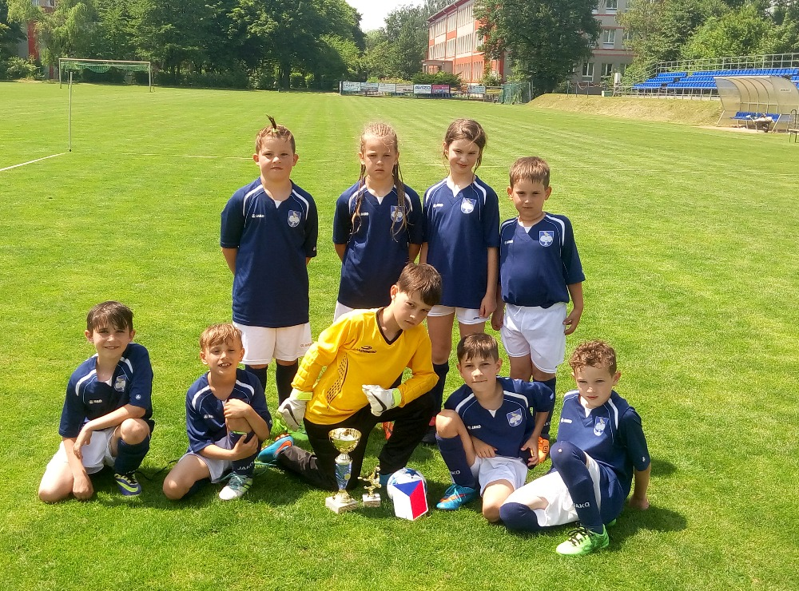
V souvislosti se začátkem školního roku a startu mládežnických soutěží chceme upozornit všechny rodiče, kluky a holky, kteří by měli chuť si vyzkoušet fotbal, ať příjdou na tréningy v našem areálu. V případě zájmu, prosím kontaktujte buď Martina Michnu 739 512 234 (trenéra přípravek) nebo Richarda Feikeho 777 597 765, trenéra žáků, aby jste si domluvili termíny, případně vám odpoví vaše další dotazy.
I nadále chceme pokračovat ve zkvalitňování zázemí pro naše mládežnická družstva a to zejména materiálovým dovybavením jednotlivých družstev. Prostřednictvím dotací, které jsme obdrželi z Moravskoslezského kraje a ministerstva školství mládeže a tělovýchovy se nám již podařily získat bezpečné branky pro nejmenší a vybavení pro nově vzniklé dorostenecké družstvo. S dalšími investicemi budeme pokračovat, tak abychom měli reprezentativně vybavená družstva žáků a přípravek i směrem k zimní lize, které se budou účastnit.
Závěrem upozorňujeme všechny fanoušky na nové internetové stránky raškovické kopané. Naleznete je na http://www.fotbalraskovice.cz/ které jsou již v provozu. Stránky budeme průběžně aktualizovat a doplňovat o další informace. Budeme rádi, když se na nás obrátíte s jakýmkoli nápadem, který by je mohl vylepšit. Své nápady prosím zasílejte na mailovou adresu fotbalraskovice@seznam.cz

Předseda TJ Pražmo-Raškovice

